**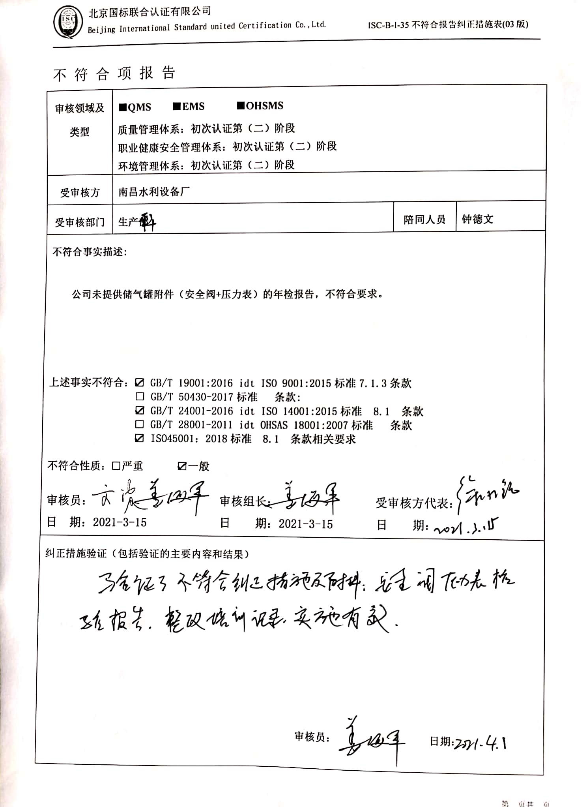**不 符 合 项 报 告

|  |  |  |  |
| --- | --- | --- | --- |
| **审核领域及类型** | **■QMS****■EMS****■OHSMS**  **质量管理体系：初次认证第（二）阶段**  **职业健康安全管理体系：初次认证第（二）阶段**  **环境管理体系：初次认证第（二）阶段** | | |
| **受审核方** | **南昌水利设备厂** | | |
| **受审核部门** | **生产部** | **陪同人员** | **钟德文** |
| **不符合事实描述:**  **公司未提供储气罐附件（安全阀+压力表）的年检报告，不符合要求。**  **上述事实不符合：☑ GB/T 19001:2016 idt ISO 9001:2015标准7.1.3条款**  **□ GB/T 50430-2017标准 条款:**  **☑ GB/T 24001-2016 idt ISO 14001:2015标准 8.1 条款**  **□ GB/T 28001-2011 idt OHSAS 18001:2007标准 条款**  **☑ ISO45001：2018标准 8.1 条款相关要求**  **不符合性质：□严重　　　☑一般**  **C:\Users\Administrator.USER-20200326KI\Desktop\未标题-2.png**  **审核员： 审核组长： 受审核方代表：**  **日 期：2021-3-15 日 期：2021-3-15 日 期：** | | | |
| **纠正措施验证（包括验证的主要内容和结果）**  **审核员： 日期：** | | | |

不符合项纠正措施表

|  |
| --- |
| **E:\360安全云盘同步版\国标联合审核\202103\南昌水利设备厂\新建文件夹\扫描全能王 2021-04-01 10.06_12.jpg不符合项事实摘要：**  **未提供储气罐附件（安全阀+压力表）的年检报告** |
| **纠正情况：**  **立即安排相关负责人对（安全阀+压力表）进行送检** |
| **原因分析：**  **相关负责人对GB/T 19001:2016 idt ISO 9001:2015标准7.1.3条款、GB/T 24001-2016 idt ISO 14001:2015标准 8.1 条款、ISO45001：2018标准 8.1 条款相关要求理解不到位，对潜在的安全隐患不够重视** |
| **纠正措施：**  **对负责该项工作人员进行GB/T 19001:2016 idt ISO 9001:2015标准7.1.3条款、GB/T 24001-2016 idt ISO 14001:2015标准 8.1 条款和ISO45001：2018标准 8.1 条款相关要求再次培训，并及时跟进年检情况，避免再次发生类似情况，影响产品质量问题。**  **预定完成日期：** |
| **举一反三检查情况：**  **检查管理体系其他环节是否有类似事件发生，经检查，无类似不符合发生。** |
| **受审核方纠正措施有效性的验证：**  **纠正措施有效。**  **验证人： 日期：** |

**受审核方代表： 日期：**



